RK-30-2002-35, upravená př. 1
počet stran: 4
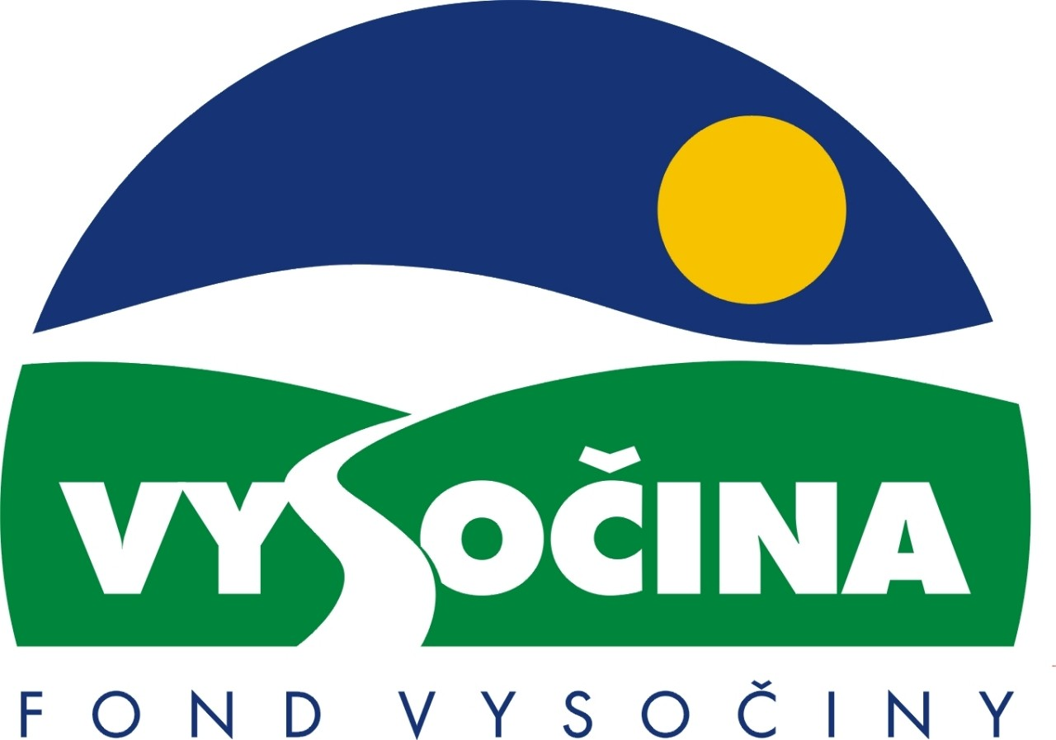

FOND VYSOČINY

Výzva k předkládání projektů
vyhlášená v souladu
se Statutem Fondu Vysočiny a Zásadami pro poskytování podpory z Fondu Vysočiny

1) Název programu:

BYDLETE NA VENKOVĚ
Grantový program na podporu zpracování projektové dokumentace řešící doprovodnou infrastrukturu pro následnou bytovou výstavbu v městech a obcích kraje Vysočina

2) Celkový objem finanční prostředků: 1.620.000,- Kč

3) Cíl, dílčí cíl a opatření Programu rozvoje kraje Vysočina:

Cíl 2: Zvýšení kvality sociálního prostředí s důrazem na rozvoj lidských zdrojů.

Dílčí cíl 2. 2: Podpora bytové výstavby a regenerace bytového a nebytového fondu.

Opatření 2. 2. 1: Podpora bytové výstavby a regenerace bytového a nebytového fondu

4) Cíl programu:
Podpořit vytváření projektové dokumentace řešící výstavbu technické infrastruktury pro následnou bytovou výstavbu a navazující na aktuální ÚPD (územní plány, regulační plány). Tato dokumentace je nutným předpokladem pro realizaci nové bytové výstavby, následný rozvoj území a v neposlední řadě také pro možnost získání státních dotací na novou bytovou výstavbu.
Dalším cílem programu je podporou nové bytové výstavby na vesnicích a v místních částech měst zmírnit odliv venkovského obyvatelstva a pomoci tak odstranit deficit bytového fondu, snížit stávající zaostávání kraje v oblasti bydlení v rámci republiky (nižší ukazatel počtu bytů na 1000 obyvatel oproti jiným regionům ČR), celkově zlepšit kvalitu obytného a životního prostředí v budoucích zastavěných venkovských územích.

5) Popis a rozsah programu:
Účelem poskytovaných finančních prostředků je vytvoření podkladů nutných pro realizaci záměrů obcí v oblasti výstavby technické infrastruktury a tím následná stimulace výstavby nových rodinných nebo bytových domů v městech a obcích kraje Vysočina.

6) Příjemci podpory:
Obce do 2 000 obyvatel
Obce nad 2 000 obyvatel – projekty se musí týkat pouze místních částí, samostatných sídel oddělených nezastavěným územím

7) Lokalizace projektů:
Kraj Vysočina

8) Přijatelné a nepřijatelné výdaje:

- V rámci programu mohou být financovány pouze projekty pro stavební řízení navazující na platnou územně plánovací dokumentaci (ÚPD) zpracovanou oprávněnými subjekty a pořízenou zákonem stanovenými pořizovateli.

- Financovány nemohou být mzdové náklady pracovníků žadatele, cestovné, pohoštění, , kancelářská a výpočetní technika.

9) Základní a specifická kritéria pro posuzování projektů:
Základní kritéria:
- soulad projektu s Programem rozvoje kraje, popř. s dalšími rozvojovými plány a programy
- soulad projektu s vyhlášeným grantovým programem
- připravenost a realizovatelnost projektu
- prokazatelné využití poskytnutých prostředků ve prospěch rozvoje kraje Vysočina
- reálný a průhledný rozpočet nákladů
- soulad projektu s obecně platnými právními předpisy
- důvěryhodnost předkladatele a jeho schopnost akci spolufinancovat a realizovat

Specifická kritéria:
- počet obyvatel /obce příp. místní části, které se projekt týká/, rozpočet obce a dluhová služba
- předpokládaný časový harmonogram realizace budoucí výstavby
- předpokládaný počet vzniklých bytových jednotek ve vztahu k výši vynaložených prostředků
- soulad s platnou ÚPD
- podíl žadatele na celkových nákladech projektu
- vlastnické vztahy žadatele k řešeným pozemkům

10) Minimální a maximální výše příspěvku:
Minimální výše finančních prostředků poskytnutých na jeden projekt není stanovena, maximální výše příspěvku je 100 tis. Kč. V rámci jednoho kola grantového programu může žadatel získat podporu více projektů, v součtu však pouze ve výši maximálního příspěvku.

Minimální podíl příjemce podpory:
Obce do 2 000 obyvatel - minimálně 30 % celkových nákladů projektu musí být zabezpečeno z prostředků žadatele
Obce nad 2 000 obyvatel - minimálně 50 % celkových nákladů projektu musí být zabezpečeno z prostředků žadatele

11) Časový harmonogram realizace projektu:
Projekt bude zahájen po podpisu smlouvy o poskytnutí podpory a ukončen nejpozději do 6 měsíců od podpisu smlouvy o poskytnutí podpory.

12) Platební podmínky:
Finanční příspěvek bude poskytnut na základě smlouvy o poskytnutí podpory, v níž budou stanoveny podmínky čerpání finančních prostředků, termíny uvolňování finančních prostředků v návaznosti na rozpracovanost projektu, způsob a termín závěrečného vyúčtování, sankce za nedodržení parametrů projektu a za neoprávněné využití finančních prostředků.
Finanční příspěvek nemůže být v průběhu realizace převeden na jiný subjekt.
Souběh podpory z Fondu Vysočiny s dotacemi z dotačních titulů státního rozpočtu nebo jiných fondů se nevylučuje.

13) Termíny a podmínky podání projektů:
Obec, pro kterou má být nová projektová dokumentace řešící zasíťování pozemků pro následnou bytovou výstavbu zhotovena, má zpracovánu územně plánovací dokumentaci; takto nově vzniklá projektová dokumentace musí být s touto dokumentací v souladu.

Žadatelé o podporu projektů musí předložit vyplněnou Žádost o poskytnutí podpory na předepsaném formuláři.
Povinné přílohy:

- Prohlášení žadatele že má zpracovánu územně plánovací dokumentaci (typ dokumentace, zpracovatel, rok zpracování).
- Doklad o vlastnictví pozemků kterých se projekt týká, nebo doklad, že obec má k dotčeným pozemkům jiné právo (smlouvu o budoucí kupní smlouvě).

Formulář žádosti je umístěn na internetové adrese www.kr-vysocina.cz, Fond Vysočiny, a je k vyzvednutí na adrese: kraj Vysočina, krajský úřad, odbor regionálního rozvoje, oddělení strategie a informační databáze, Benešova 13, 587 33 Jihlava.
Na stejné webové stránce najdete Statut Fondu Vysočiny a Zásady pro poskytování podpory z Fondu Vysočiny, kde se dočtete kompletní informace k podmínkám poskytnutí podpory.

Žádosti zpracované ve třech vyhotoveních (originál + 2 kopie) se přijímají osobně prostřednictvím podatelny Krajského úřadu kraje Vysočina, Žižkova 57, 587 33 Jihlava nebo poštou v termínu do 30. 12. 2002 (rozhodující je datum poštovního razítka). Žádosti budou předloženy v zalepené obálce označené: Fond Vysočiny, Grantový program „BYDLETE NA VENKOVĚ“, Neotvírat !

14) Odpovědnost za realizaci podpory (garant programu):
Garantem programu je odbor regionálního rozvoje, Krajský úřad kraje Vysočina, Benešova 13, Jihlava, 587 33.
Průběžné informace ke zpracování projektů bude poskytovat - odbor regionálního rozvoje, oddělení strategie a informační databáze, tel. 066/7220596 – linka 106, Luděk Hrůza, e-mail: hruza.l@kr-vysocina.cz .
Jednotlivé projekty budou posouzeny garantem a řídícím výborem grantového programu, který po ukončení procesu hodnocení rozhodne o přiznání podpory konkrétním žadatelům. S výsledkem tohoto procesu budou žadatelé seznámeni písemně do 15. 2. 2003. Žádost, která nesplňuje všechny formální náležitosti nebude řídícím výborem hodnocena.

Podpora z Fondu Vysočiny nepředstavuje nárokový příspěvek, nejde ani o správní řízení, a tudíž proti rozhodnutí řídícího výboru není odvolání.

